**Звіт**

**Лабораторна работа 2. Алгоритмічна декомпозиція. Прості алгоритми обробки даних**

**Мета роботи**: Розробка простих консольних програм для платформи Java SE.

1. **ВИМОГИ**
2. Розробити та продемонструвати програму мовою Java в середовищі Eclipse для вирішення прикладної задачі за номером, що відповідає збільшеному на одиницю залишку від ділення на 10 зменшеного на одиницю номера студента в журналі групи.
3. Для визначення вхідних даних використовувати генератор псевдовипадкових чисел (java.util.Random) та забезпечити циклічне (принаймні десять ітерацій) знаходження результату рішення прикладної задачі.
4. Забезпечити виведення до консолі відповідних значень вхідних даних та результатів обчислень у вигляді таблиці.
5. Застосувати функціональну (процедурну) декомпозицію і забезпечити рішення прикладної задачі за допомогою відповідних методів.
6. Забороняється використання даних типу String та масивів при знаходженні рішення прикладної задачі.
   1. **Розробник**: Капелька Ярослав Іванович, КІТ119-а, варіант №9.
   2. **Загальне завдання**: Підрахувати кількість цифр, що відображаються за допомогою латинських букв в шістнадцятковому запису 10-значного цілого числа.
7. **ОПИС ПРОГРАМИ**
   1. **Засоби ООП**: клас, метод класу, поле класу.
   2. **Ієрархія та структура класів:** один публічний клас Main з одним методом та одним полем.
   3. **Важливі фрагменти програми:**

**static** **int** getCountsOfDigits(**int** n)

{

**int** letter = 0;

**while**(n > 0)

{

**if**(n % 16 >= 10)

{

letter++;

}

n /= 16;

}

**return** letter;

}

**Результат виконання роботи:**

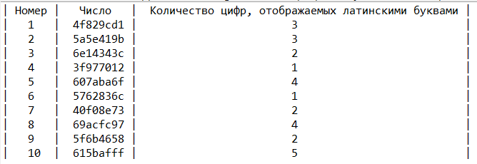

**Висновки**

При виконанні даної лабораторної роботи було набуто практичного досвіду роботи з алгоритмічною декомпозицією та простими алгоритмами обробки даних.

Програма протестована, виконується без помилок.